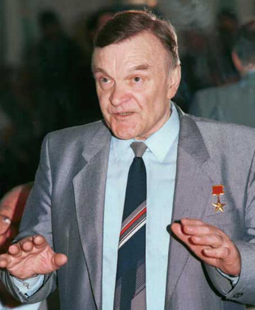 | Бондарев  Юрий Васильевич  (р. 1924 г.)  Родился 15 марта 1924 в Орске в семье крестьянина – участника борьбы за установление советской власти на Урале, впоследствии юриста. Ранние годы жизни провел в Оренбуржье, на Южном Урале, в Средней Азии. С 1931 жил в Москве. В годы Великой Отечественной войны был эвакуирован в Казахстан; после окончания военного училища принял первый бой на Сталинградском фронте, был ранен.  Легкой жизни не бывает, бывает лишь легкая смерть.  Бондарев Юрий Васильевич  Войну продолжил командиром противотанкового орудия. В 1945–1951 учился в Литературном институте им. А.М.Горького (семинар К.Г.Паустовского).  Первые рассказы опубликовал в 1949, в 1953 – первый сб. рассказов «На большой реке». В 1956 увидела свет повесть Бондарева «Юность командиров». Настоящая известность пришла к Бондареву после публикации повестей «Батальоны просят огня» (1957) и «Последние залпы» (1959), положивших начало т.н. «лейтенантской прозе», отмеченной той самой «окопной правдой», истоки которой восходят к знаменитому роману Э.М.Ремарка времен Первой мировой войны «На западном фронте без перемен».  Роман Бондарева «Тишина» (1962) продолжил общеевропейскую тему «потерянного поколения» – трудного вхождения в мирную жизнь молодых людей, попавших на фронт со школьной скамьи. В романе «Горячий снег» (1969) еще более обострена проблема ценности человеческой личности. С начала 1970-х годов в творчестве Бондарева острота психологических коллизий сопрягается главным образом со сферой частной жизни, подчеркивая экзистенциальную ответственность каждого за свою судьбу – будь то отношения между мужчиной и женщиной, «завоевателем» и побежденным, выбор между жизнью предателя и смертью героя, между муками истинного творчества и благополучием рутины (тетралогия «Берег», 1975, Государственная премия СССР, 1977; «Выбор», 1980, Государственная премия СССР, 1983; «Игра», 1985, «Искушение», 1991). Герой романов Бондарева, человек сильный, творческий и преуспевающий, явно автобиографичен (писатель Никитин, художник Васильев, кинорежиссер Крымов, ученый Дроздов).  В сорок пятом году я верил, что все изменится после войны, что весь мир и вся жизнь будет сплошным праздником. В сорок шестом и сорок девятом я этого уже не думал. Смешно и глупо, как перец в чае. Два друга не надо за одну собаку.  Бондарев Юрий Васильевич  С годами в произведениях Бондарева все свободнее происходит «игра» не только со сложными человеческими судьбами, но и с временными и пространственными пластами – и одновременно еще более изощренными становятся путешествия по извилинам человеческой души, фиксирующие каждый миг восприятия утекающего события (цикл импрессионистических миниатюр Мгновения, 1977–1982).  Бондарев – автор публицистически-злободневного романа о современности «Сопротивление» (1994–1996), книги размышлений о роли литературы в историческом процессе «Поиск истины» (1976), многочисленных работ для театра и кино (в т.ч. участие в киноэпопее о Великой Отечественной войне «Освобождение», 1970–1972, Ленинская премия, 1972).

